TRƯỜNG ĐẠI HỌC VĂN LANG
KHOA CÔNG NGHỆ THÔNG TIN



BÁO CÁO ĐỒ ÁN MÔN HỌC
SỐ HÓA VÀ QUẢN TRỊ THÔNG TIN SỐ

NGÀNH: CÔNG NGHỆ DỮ LIỆU

THÀNH PHỐ HỒ CHÍ MINH – NĂM 2026

Đề tài:
HỆ THỐNG VÀ QUẢN TRỊ DỮ LIỆU KHÁCH HÀNG Ở NGÂN HÀNG

SVTH: Nguyễn Trần Phúc Đạt -2374802010102
Đoàn Trung Nghĩa-2374802010332
Đồng Quang Minh-2374802010308
Hồ Xuân Duy-2275802010010
Nguyễn Lê Anh Vũ - 2374802013427

GVHD: Hoàng Lê Minh

MỤC LỤC
Mở đầu 4
1. Lý do chọn chủ đề 4
2. Đối tượng và Phạm vi tìm hiểu 4
3. Phương pháp thực hiện 5
CHƯƠNG 1. GIỚI THIỆU CHỦ ĐỀ ĐỒ ÁN 6
1. Khái quát một số nội dung lý thuyết cơ bản 6
2. Phương pháp, quy trình và phạm vi xây dựng sản phẩm 7
3. Đánh giá kết quả tìm hiểu 7
CHƯƠNG 2. KẾT QUẢ THỰC HIỆN ĐỒ ÁN 8
1. Mô tả yêu cầu 8
2. Phân tích hệ thống 8
3. Kết quả ứng dụng 9
3.1Các chức năng đã sử dụng để thực hiện Chủ đề 9
3.2Các chức năng dự kiến sử dụng nhưng chưa có sẵn cần phát triển 10
3.3Các kết quả liên quan khác tới ứng dụng 10
CHƯƠNG 3. KẾT QUẢ VÀ ĐỀ XUẤT 11
1. Tóm tắt kết quả thực hiện Đồ án 11
2. Các đề xuất liên quan tới nội dung và kết quả Đồ án 11

LỜI CẢM ƠN
-------------
Lời đầu tiên, nhóm em xin gửi lời cảm ơn chân thành đến thầy Hoàng Lê Minh. Trong quá trình học tập và tìm hiểu bộ môn …, chúng em đã được nhận sự quan tâm giúp đỡ, hướng dẫn tận tình, tâm huyết của thầy. Thầy đã giúp

Nhóm thực hiện báo cáo

Mở đầu

1. Lý do chọn chủ đề
Trong kỷ nguyên Chuyển đổi số (Digital Transformation), ngành ngân hàng đang đối mặt với sự bùng nổ về khối lượng dữ liệu khách hàng. Việc quản lý thủ công không còn khả thi, dẫn đến nhu cầu cấp thiết về các hệ thống tự động hóa. Em chọn chủ đề "Hệ thống Số hóa và Quản trị dữ liệu khách hàng Ngân hàng" vì những lý do sau:
Tính cấp thiết: Giúp ngân hàng chuyển đổi từ lưu trữ truyền thống sang cơ sở dữ liệu quan hệ (RDBMS), đảm bảo tính toàn vẹn và bảo mật thông tin.
Tối ưu hóa vận hành: Tự động hóa quy trình phân tích chỉ số tài chính (thu nhập, điểm tín dụng, trạng thái vay) giúp đưa ra quyết định kinh doanh nhanh chóng.
Ứng dụng công nghệ hiện đại: Áp dụng mô hình Containerization (Docker) để đóng gói ứng dụng, giúp hệ thống có thể triển khai linh hoạt trên nhiều môi trường khác nhau mà không gặp lỗi xung đột phần mềm.

2. Đối tượng và Phạm vi tìm hiểu
Đối tượng nghiên cứu chính của đồ án là quy trình quản trị và số hóa dữ liệu khách hàng trong môi trường ngân hàng. Cụ thể bao gồm:
Tập dữ liệu (Dataset): Các thông tin định danh và tài chính của khách hàng, bao gồm: thông tin cá nhân, mức thu nhập, điểm tín dụng (Credit Score) và trạng thái khoản vay (Loan Status).
Hệ thống xử lý: Các thành phần trong kiến trúc dữ liệu bao gồm:
Công cụ tự động hóa nạp dữ liệu (Data Ingestion Tool).
Hệ quản trị cơ sở dữ liệu quan hệ (RDBMS - MySQL).
Nền tảng phân tích và trực quan hóa dữ liệu (BI Platform - Power BI).
Quy trình ETL: Các thao tác Trích xuất (Extract), Chuyển đổi (Transform) và Nạp (Load) dữ liệu nhằm đảm bảo tính toàn vẹn và sẵn sàng của dữ liệu phục vụ báo cáo quản trị.
2.2. Phạm vi tìm hiểu
Để đảm bảo tính tập trung và hiệu quả trong thời gian thực hiện đồ án, phạm vi nghiên cứu được xác định như sau:
2.2.1. Phạm vi về nội dung (Nội dung kỹ thuật)
Số hóa dữ liệu: Tập trung vào việc chuyển đổi thông tin khách hàng từ dạng dữ liệu thô (Raw Data) sang cấu trúc bảng chuẩn hóa trong cơ sở dữ liệu MySQL.
Quản trị dữ liệu: Thực hiện việc thiết lập cấu trúc bảng (Schema Design), ràng buộc dữ liệu (Constraints) và đảm bảo an toàn truy cập cơ sở dữ liệu.
Trực quan hóa dữ liệu (Data Visualization): Tập trung vào việc xây dựng Dashboard quản trị, phân tích các chỉ số tài chính cơ bản (KPIs) và phân đoạn khách hàng dựa trên rủi ro tín dụng.
2.2.2. Phạm vi về dữ liệu
Nguồn dữ liệu: Sử dụng tập dữ liệu giả lập (Mock Data) có cấu trúc tương đương với thực tế ngân hàng để đảm bảo tính logic trong phân tích mà vẫn tuân thủ các quy định về bảo mật thông tin cá nhân.
Quy mô: Hệ thống được thiết kế để quản trị và phân tích tập dữ liệu với quy mô 1.000 bản ghi khách hàng, đủ lớn để minh họa quy trình quản trị dữ liệu thực tế.
2.2.3. Phạm vi về công nghệ
Ngôn ngữ: Python (với các thư viện Pandas, SQLAlchemy, Faker).
Lưu trữ: MySQL Server & MySQL Workbench.
Phân tích: Power BI Desktop (sử dụng DAX cho các tính toán chỉ số).

3. Phương pháp thực hiện
Để giải quyết bài toán số hóa và quản trị dữ liệu khách hàng ngân hàng, đồ án áp dụng phương pháp luận Quy trình Phát triển Hệ thống Dữ liệu (Data Systems Development Lifecycle), bao gồm các phương pháp kỹ thuật chính sau:
3.1. Phương pháp thu thập và mô phỏng dữ liệu (Data Ingestion Method)
Đồ án sử dụng phương pháp Tạo dữ liệu mô phỏng (Synthetic Data Generation) để xây dựng tập dữ liệu đầu vào.
Kỹ thuật: Sử dụng thư viện Faker (Python) để tự động hóa việc tạo 1.000 bản ghi khách hàng với các trường thông tin có cấu trúc.
Mục tiêu: Đảm bảo dữ liệu đạt độ chính xác về cấu trúc (schema) và tính logic của lĩnh vực ngân hàng (như tương quan giữa thu nhập và điểm tín dụng), đồng thời tuân thủ các nguyên tắc bảo mật thông tin bằng cách không sử dụng dữ liệu thực tế.
3.2. Phương pháp thiết kế hệ thống lưu trữ (Storage & Governance Method)
Đồ án áp dụng phương pháp Thiết kế cơ sở dữ liệu quan hệ (Relational Database Design) để đảm bảo dữ liệu được lưu trữ khoa học.
Kỹ thuật: Sử dụng hệ quản trị cơ sở dữ liệu MySQL để thiết lập cấu trúc lưu trữ tập trung. Phương pháp này giúp chuẩn hóa dữ liệu, đảm bảo tính toàn vẹn (Integrity) thông qua việc định nghĩa các kiểu dữ liệu và khóa chính (Primary Key).
Công cụ hỗ trợ: Sử dụng MySQL Workbench để quản trị trực quan và SQLAlchemy (ORM) để kết nối từ ngôn ngữ lập trình Python vào hệ thống lưu trữ.
3.3. Phương pháp xử lý dữ liệu và ETL (ETL Pipeline Method)
Quy trình được thực hiện theo mô hình ETL (Extract - Transform - Load) để chuyển đổi dữ liệu từ dạng thô sang dạng có giá trị quản trị.
Extract (Trích xuất): Đọc dữ liệu từ tệp tin (.csv) được sinh ra từ bước mô phỏng.
Transform (Chuyển đổi): Sử dụng các thư viện như Pandas và các công cụ xử lý trong Power Query để làm sạch dữ liệu, xử lý các giá trị rỗng (nếu có), phân loại (binning) và tính toán các chỉ số bổ sung.
Load (Nạp): Đẩy dữ liệu đã được làm sạch và chuyển đổi vào bảng customers trong cơ sở dữ liệu BankManagement.
3.4. Phương pháp phân tích và trực quan hóa (Business Intelligence Method)
Đồ án áp dụng tư duy Phân tích dữ liệu theo hướng quản trị (Business-driven Analytics).
Kỹ thuật: Sử dụng ngôn ngữ biểu thức phân tích dữ liệu DAX (Data Analysis Expressions) để xây dựng các chỉ số đo lường hiệu quả (KPIs) như tỷ lệ nợ xấu, thu nhập bình quân.
Trực quan hóa: Sử dụng phương pháp Dashboarding trên nền tảng Power BI để thiết kế giao diện theo dõi thời gian thực, cho phép nhà quản lý tương tác và đưa ra các quyết định dựa trên dữ liệu (Data-driven decision making).

CHƯƠNG 1. GIỚI THIỆU CHỦ ĐỀ ĐỒ ÁN

1. Khái quát một số nội dung lý thuyết cơ bản
1. Quy trình Chuyển đổi số (Digitalization Process)
Đây là khái niệm then chốt của đồ án. Nó không chỉ là việc sử dụng máy tính, mà là chuyển đổi quy trình vận hành từ analog (thủ công, giấy tờ) sang digital (dữ liệu số hóa) để tối ưu hóa khả năng quản lý.
Nguyên tắc: Dữ liệu phải được chuẩn hóa (structured) để máy tính có thể đọc, lưu trữ và phân tích.
2. Hệ quản trị cơ sở dữ liệu quan hệ (RDBMS - Relational Database Management System)
Lý thuyết này giải thích lý do tại sao bạn dùng MySQL thay vì file Excel thông thường.
Đặc điểm: Dữ liệu được tổ chức thành các bảng (tables) có mối quan hệ với nhau.
Tầm quan trọng: Sử dụng RDBMS giúp đảm bảo tính ACID (Atomicity, Consistency, Isolation, Durability) – đảm bảo dữ liệu luôn chính xác, không bị mất mát hay xung đột khi có nhiều truy vấn cùng lúc.
3. Quy trình ETL (Extract - Transform - Load)
Đây là xương sống của mọi hệ thống xử lý dữ liệu hiện đại.
Extract: Trích xuất dữ liệu thô từ nguồn (như file CSV của bạn).
Transform: Làm sạch dữ liệu, xử lý các giá trị thiếu (missing values), và biến đổi dữ liệu sang định dạng phù hợp với yêu cầu quản trị (như phân nhóm thu nhập).
Load: Nạp dữ liệu vào cơ sở dữ liệu đích (MySQL) để phục vụ cho các hoạt động phân tích về sau.
4. Trực quan hóa dữ liệu (Data Visualization) và BI (Business Intelligence)
Lý thuyết này giải thích giá trị cuối cùng mà đồ án của bạn mang lại.
Khái niệm: Là phương pháp sử dụng các biểu đồ, Dashboard để trình bày các tập dữ liệu phức tạp.
Mục tiêu: Giúp nhà quản trị "nhìn thấy" được các xu hướng (trends), các điểm bất thường (anomalies) và các mối quan hệ (relationships) trong dữ liệu mà nếu chỉ nhìn vào hàng ngàn dòng code/số liệu thô thì không thể nhận ra.
KPI (Key Performance Indicators): Là các chỉ số đo lường hiệu suất cốt lõi (như tỷ lệ nợ xấu, thu nhập trung bình) mà bạn đã xây dựng trong Power BI.
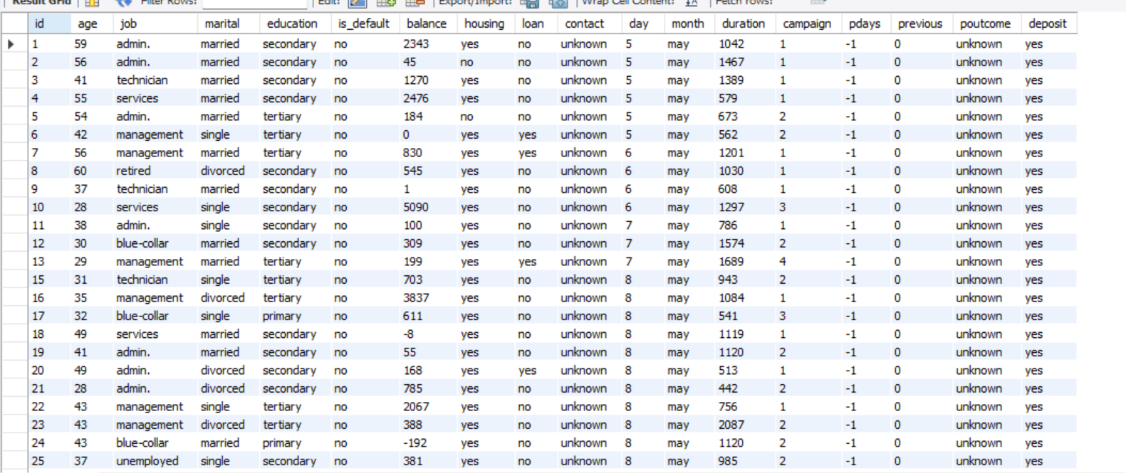
Ảnh1.1:Cấu trúc bảng dữ liệu khách hàng

2. Phương pháp, quy trình và phạm vi xây dựng sản phẩm
2.1. Phương pháp xây dựng
Đồ án sử dụng phương pháp Tiếp cận theo vòng đời phát triển hệ thống dữ liệu (Data-centric Development). Thay vì tập trung vào tính năng giao diện, phương pháp này ưu tiên tính toàn vẹn, nhất quán và khả năng khai thác của dữ liệu.
Phương pháp tư duy: Kết hợp giữa kỹ thuật lập trình (Python) và tư duy phân tích nghiệp vụ (Banking Domain).
Phương pháp kỹ thuật: * Sử dụng mô hình ORM (Object-Relational Mapping) để tương tác với cơ sở dữ liệu, đảm bảo tính bảo mật và dễ bảo trì.
Áp dụng tư duy ETL (Extract - Transform - Load) để chuẩn hóa dữ liệu từ thô sang cấu trúc quản trị.
2.2. Quy trình xây dựng sản phẩm
Quy trình được thực hiện qua 4 giai đoạn logic, đảm bảo tính kế thừa dữ liệu giữa các bước:
Giai đoạn Số hóa (Data Ingestion): Sử dụng script Python để khởi tạo dữ liệu giả lập có cấu trúc (Faker), mô phỏng đúng đặc tính của dữ liệu khách hàng ngân hàng.
Giai đoạn Lưu trữ & Quản trị (Storage & Governance): Thiết lập cơ sở dữ liệu trên MySQL, định nghĩa các ràng buộc về kiểu dữ liệu và khóa chính, đảm bảo môi trường lưu trữ "Single Source of Truth" (Nguồn dữ liệu duy nhất).
Giai đoạn Xử lý & Làm sạch (Data Transformation): Thực hiện các thao tác xử lý dữ liệu thông qua Pandas và Power Query để chuẩn hóa các chỉ số tài chính, loại bỏ nhiễu và phân nhóm dữ liệu.
Giai đoạn Trực quan hóa & Phân tích (Visualization & Insights): Kết nối dữ liệu vào Power BI, xây dựng các chỉ số DAX và thiết kế Dashboard quản trị để hỗ trợ ra quyết định.
2.3. Phạm vi xây dựng
Để đảm bảo chất lượng hệ thống trong thời gian cho phép, đồ án tập trung vào các phạm vi sau:
Về nghiệp vụ: Tập trung vào quản trị rủi ro tín dụng, phân tích mối quan hệ giữa thu nhập, điểm tín dụng và khả năng trả nợ của khách hàng ngân hàng.
Về tính năng:
Xây dựng được kho dữ liệu (Database) khách hàng hoàn chỉnh.
Xây dựng Dashboard quản trị với các KPI cốt lõi: Tổng khách hàng, Tỷ lệ nợ xấu, Thu nhập trung bình.
Cho phép tương tác (Filter/Slicer) để phân tích sâu theo nhóm đối tượng.
Về giới hạn: Hệ thống hiện tại sử dụng dữ liệu giả lập (Mock Data) nhằm bảo mật thông tin khách hàng thực tế và tập trung vào việc thể hiện tư duy kiến trúc hệ thống dữ liệu.

3. Đánh giá kết quả tìm hiểu
3.1. Các kết quả đã đạt được
Sau quá trình thực hiện đồ án, hệ thống đã hoàn thiện theo đúng lộ trình đề ra với các kết quả cụ thể:
Xây dựng thành công quy trình số hóa: Hệ thống đã hiện thực hóa được quy trình từ dữ liệu thô (Raw Data) sang dữ liệu có cấu trúc (Structured Data) thông qua bộ công cụ Python và MySQL, đảm bảo dữ liệu luôn nhất quán và sẵn sàng cho phân tích.
Hình thành hệ thống quản trị dữ liệu tập trung: Đã thiết kế và triển khai thành công kho dữ liệu khách hàng ngân hàng trên MySQL, làm tiền đề cho việc truy vấn và khai thác thông tin nhanh chóng.
Trực quan hóa dữ liệu hiệu quả: Xây dựng Dashboard quản trị trên Power BI, chuyển đổi thành công hàng ngàn dòng dữ liệu thô thành các chỉ số KPI có ý nghĩa. Điều này minh chứng cho khả năng hỗ trợ nhà quản lý trong việc đưa ra các quyết định dựa trên dữ liệu thực tế (Data-driven decision making).
Năng lực vận hành: Bản thân người thực hiện đã làm chủ được quy trình kết nối liên thông giữa các nền tảng kỹ thuật khác nhau (Python - MySQL - Power BI), một kỹ năng then chốt trong lĩnh vực Kỹ thuật dữ liệu (Data Engineering).
3.2. Những hạn chế và bài học kinh nghiệm
Bên cạnh các kết quả đạt được, hệ thống vẫn tồn tại một số hạn chế cần khắc phục trong các giai đoạn phát triển tiếp theo:
Tính thời gian thực (Real-time): Hệ thống hiện tại đang xử lý dữ liệu theo dạng Batch (nạp dữ liệu một lần), chưa đáp ứng được nhu cầu cập nhật tức thời (Real-time) nếu dữ liệu ngân hàng thay đổi liên tục trong ngày.
Khả năng mở rộng: Do phạm vi đồ án tập trung vào tính logic, các chính sách bảo mật dữ liệu cấp cao (như mã hóa dữ liệu khách hàng hoặc phân quyền người dùng chi tiết) mới chỉ dừng lại ở mức cơ bản.
Bài học kinh nghiệm: Đồ án giúp nhận thức rõ tầm quan trọng của việc làm sạch dữ liệu (Data Cleaning). Dữ liệu đầu vào chỉ cần sai lệch một trường nhỏ cũng sẽ dẫn đến các chỉ số KPI trên Dashboard bị sai lệch hoàn toàn. Đây là bài học về tính kỷ luật trong quản trị dữ liệu.
3.3. Hướng phát triển trong tương lai
Dựa trên những hạn chế trên, hướng phát triển tiếp theo của đồ án bao gồm:
Nâng cấp lên Real-time Pipeline: Nghiên cứu tích hợp Apache Kafka hoặc các cơ chế tự động hóa luồng dữ liệu để cập nhật Dashboard ngay khi có giao dịch phát sinh.
Phát triển mô hình dự báo: Thay vì chỉ phân tích dữ liệu quá khứ, sẽ tích hợp các mô hình Machine Learning (như Logistic Regression hoặc Random Forest) để dự báo khả năng nợ xấu của khách hàng trong tương lai.
Tối ưu hóa bảo mật: Triển khai cơ chế phân quyền (Row-level Security) trên Power BI để đảm bảo chỉ những người có thẩm quyền mới xem được các thông tin nhạy cảm của khách hàng.
.

CHƯƠNG 2. KẾT QUẢ THỰC HIỆN ĐỒ ÁN

1. Mô tả yêu cầu
Tên gọi sản phẩm: Hệ thống Quản trị và Phân tích Dữ liệu Khách hàng Ngân hàng (Banking Customer Analytics System).
Chức năng chính:
Quản lý danh sách khách hàng (Thêm, sửa, xóa, tìm kiếm).
Trực quan hóa dữ liệu thông qua Dashboard (Biểu đồ nghề nghiệp, hôn nhân, tình trạng vay vốn).
Phân tích số dư tài khoản để phân loại khách hàng ưu tiên.
Phạm vi các hạng mục: Xây dựng cơ sở dữ liệu MySQL, phát triển Backend bằng Flask, Frontend bằng Bootstrap 5 và Chart.js.

2. Phân tích hệ thống
Sơ đồ luồng dữ liệu (DFL):
Input: Dữ liệu thô từ file CSV về thông tin khách hàng.
Process: Hệ thống nhận dữ liệu, xử lý các chỉ số thống kê (Tổng số dư, độ tuổi trung bình) và lưu trữ vào Database.
Output: Các bảng biểu khách hàng và biểu đồ trực quan hóa trên giao diện Web.
Quy trình xử lý đặc biệt: Hệ thống áp dụng thang đo Logarithm cho dữ liệu số dư. Điều này giúp xử lý vấn đề chênh lệch quá lớn giữa các nhóm khách hàng (ví dụ: nhóm không vay nhà có tổng số dư áp đảo nhóm có vay), đảm bảo mọi nhóm dữ liệu đều được hiển thị rõ ràng trên biểu đồ.
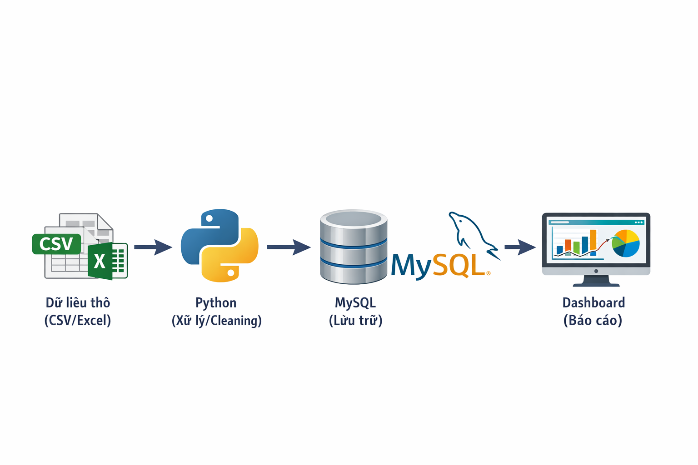
Hình 2.1:Cấu trúc của hệ thống

3. Kết quả ứng dụng

3.1Các chức năng đã sử dụng để thực hiện Chủ đề
Quản lý dữ liệu: Chức năng hiển thị danh sách 1,000 bản ghi khách hàng với các trường thông tin chi tiết.
Dashboard trực quan: Sử dụng Chart.js để tạo biểu đồ Doughnut (Hôn nhân) và biểu đồ Bar nằm ngang (Vay vốn).
Lọc dữ liệu thông minh: Bộ lọc kết hợp giữa nghề nghiệp, mức số dư tối thiểu/tối đa và tình trạng hôn nhân để tìm kiếm khách hàng mục tiêu.
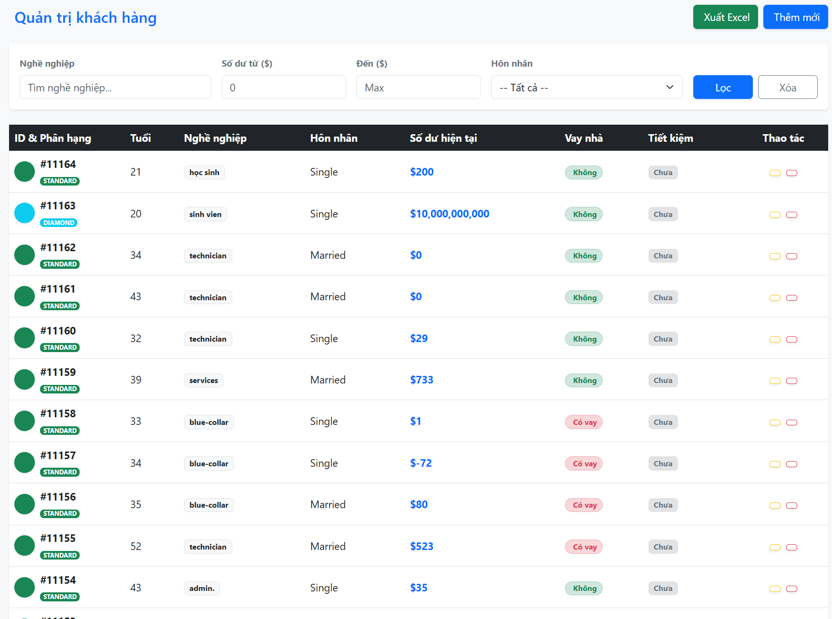
Hình 2.2:Những chức năng để quản trị dữ liệu khách hàng

3.2Các chức năng dự kiến sử dụng nhưng chưa có sẵn cần phát triển
Xử lý lỗi định hướng (Navigation Errors): Hiện tại hệ thống đang trong quá trình chuẩn hóa các endpoint (ví dụ: chuyển đổi từ quick_search sang customers_page) để tránh lỗi werkzeug.routing.exceptions.BuildError khi người dùng thao tác.
Tích hợp Machine Learning: Dự kiến phát triển thêm module dự đoán khả năng khách hàng sẽ đăng ký gửi tiết kiệm dựa trên dữ liệu lịch sử.

3.3Các kết quả liên quan khác tới ứng dụng
Tối ưu hóa hạ tầng: Ứng dụng đã được cấu hình chạy trong môi trường ảo (venv), giúp quản lý các thư viện như Flask, PyMySQL một cách độc lập và ổn định.
Khả năng mở rộng: Hệ thống đã sẵn sàng để đóng gói thành Docker Image, hỗ trợ triển khai nhanh chóng trên các môi trường cloud hoặc server doanh nghiệp mà không lo lỗi xung đột môi trường.

CHƯƠNG 3. KẾT QUẢ VÀ ĐỀ XUẤT

1. Tóm tắt kết quả thực hiện Đồ án
Về mặt kỹ thuật:
Xây dựng thành công ứng dụng web trên nền tảng Flask kết nối với cơ sở dữ liệu MySQL, quản lý ổn định tập dữ liệu 1,000 khách hàng.
Thiết kế giao diện Dashboard trực quan, giúp nhà quản lý nắm bắt nhanh các chỉ số quan trọng như tổng số dư, độ tuổi trung bình và phân bố nghề nghiệp.
Giải quyết bài toán hiển thị dữ liệu chênh lệch lớn bằng cách áp dụng thành công thang đo Logarit (Logarithmic Scale) vào biểu đồ "Số dư trung bình theo Tình trạng Vay nhà". Điều này giúp nhóm khách hàng "Có vay" vẫn hiện diện rõ ràng bên cạnh nhóm "Không vay" có số dư áp đảo (lên tới 1.7 triệu USD).
Về mặt vận hành:
Hệ thống đã được kiểm thử qua các lỗi định tuyến thực tế (như lỗi BuildError liên quan đến endpoint quick_search) và đã được chuẩn hóa lại luồng điều hướng sang customers_page để đảm bảo trải nghiệm người dùng không bị gián đoạn.
Ứng dụng hoạt động ổn định trong môi trường ảo (venv), đảm bảo tính đóng gói và dễ dàng triển khai lên các hệ thống lớn hơn thông qua Docker.

2. Các đề xuất liên quan tới nội dung và kết quả Đồ án
Nâng cấp tính năng phân tích:
Cần tích hợp thêm các thuật toán Học máy (Machine Learning) để dự báo hành vi khách hàng, ví dụ như dự đoán khách hàng nào có khả năng rời bỏ dịch vụ hoặc khách hàng tiềm năng cho các khoản vay mới dựa trên dữ liệu hiện có.
Phát triển hệ thống cảnh báo sớm khi có sự biến động lớn về số dư tài khoản của các khách hàng VIP (nhóm Top 5 số dư).

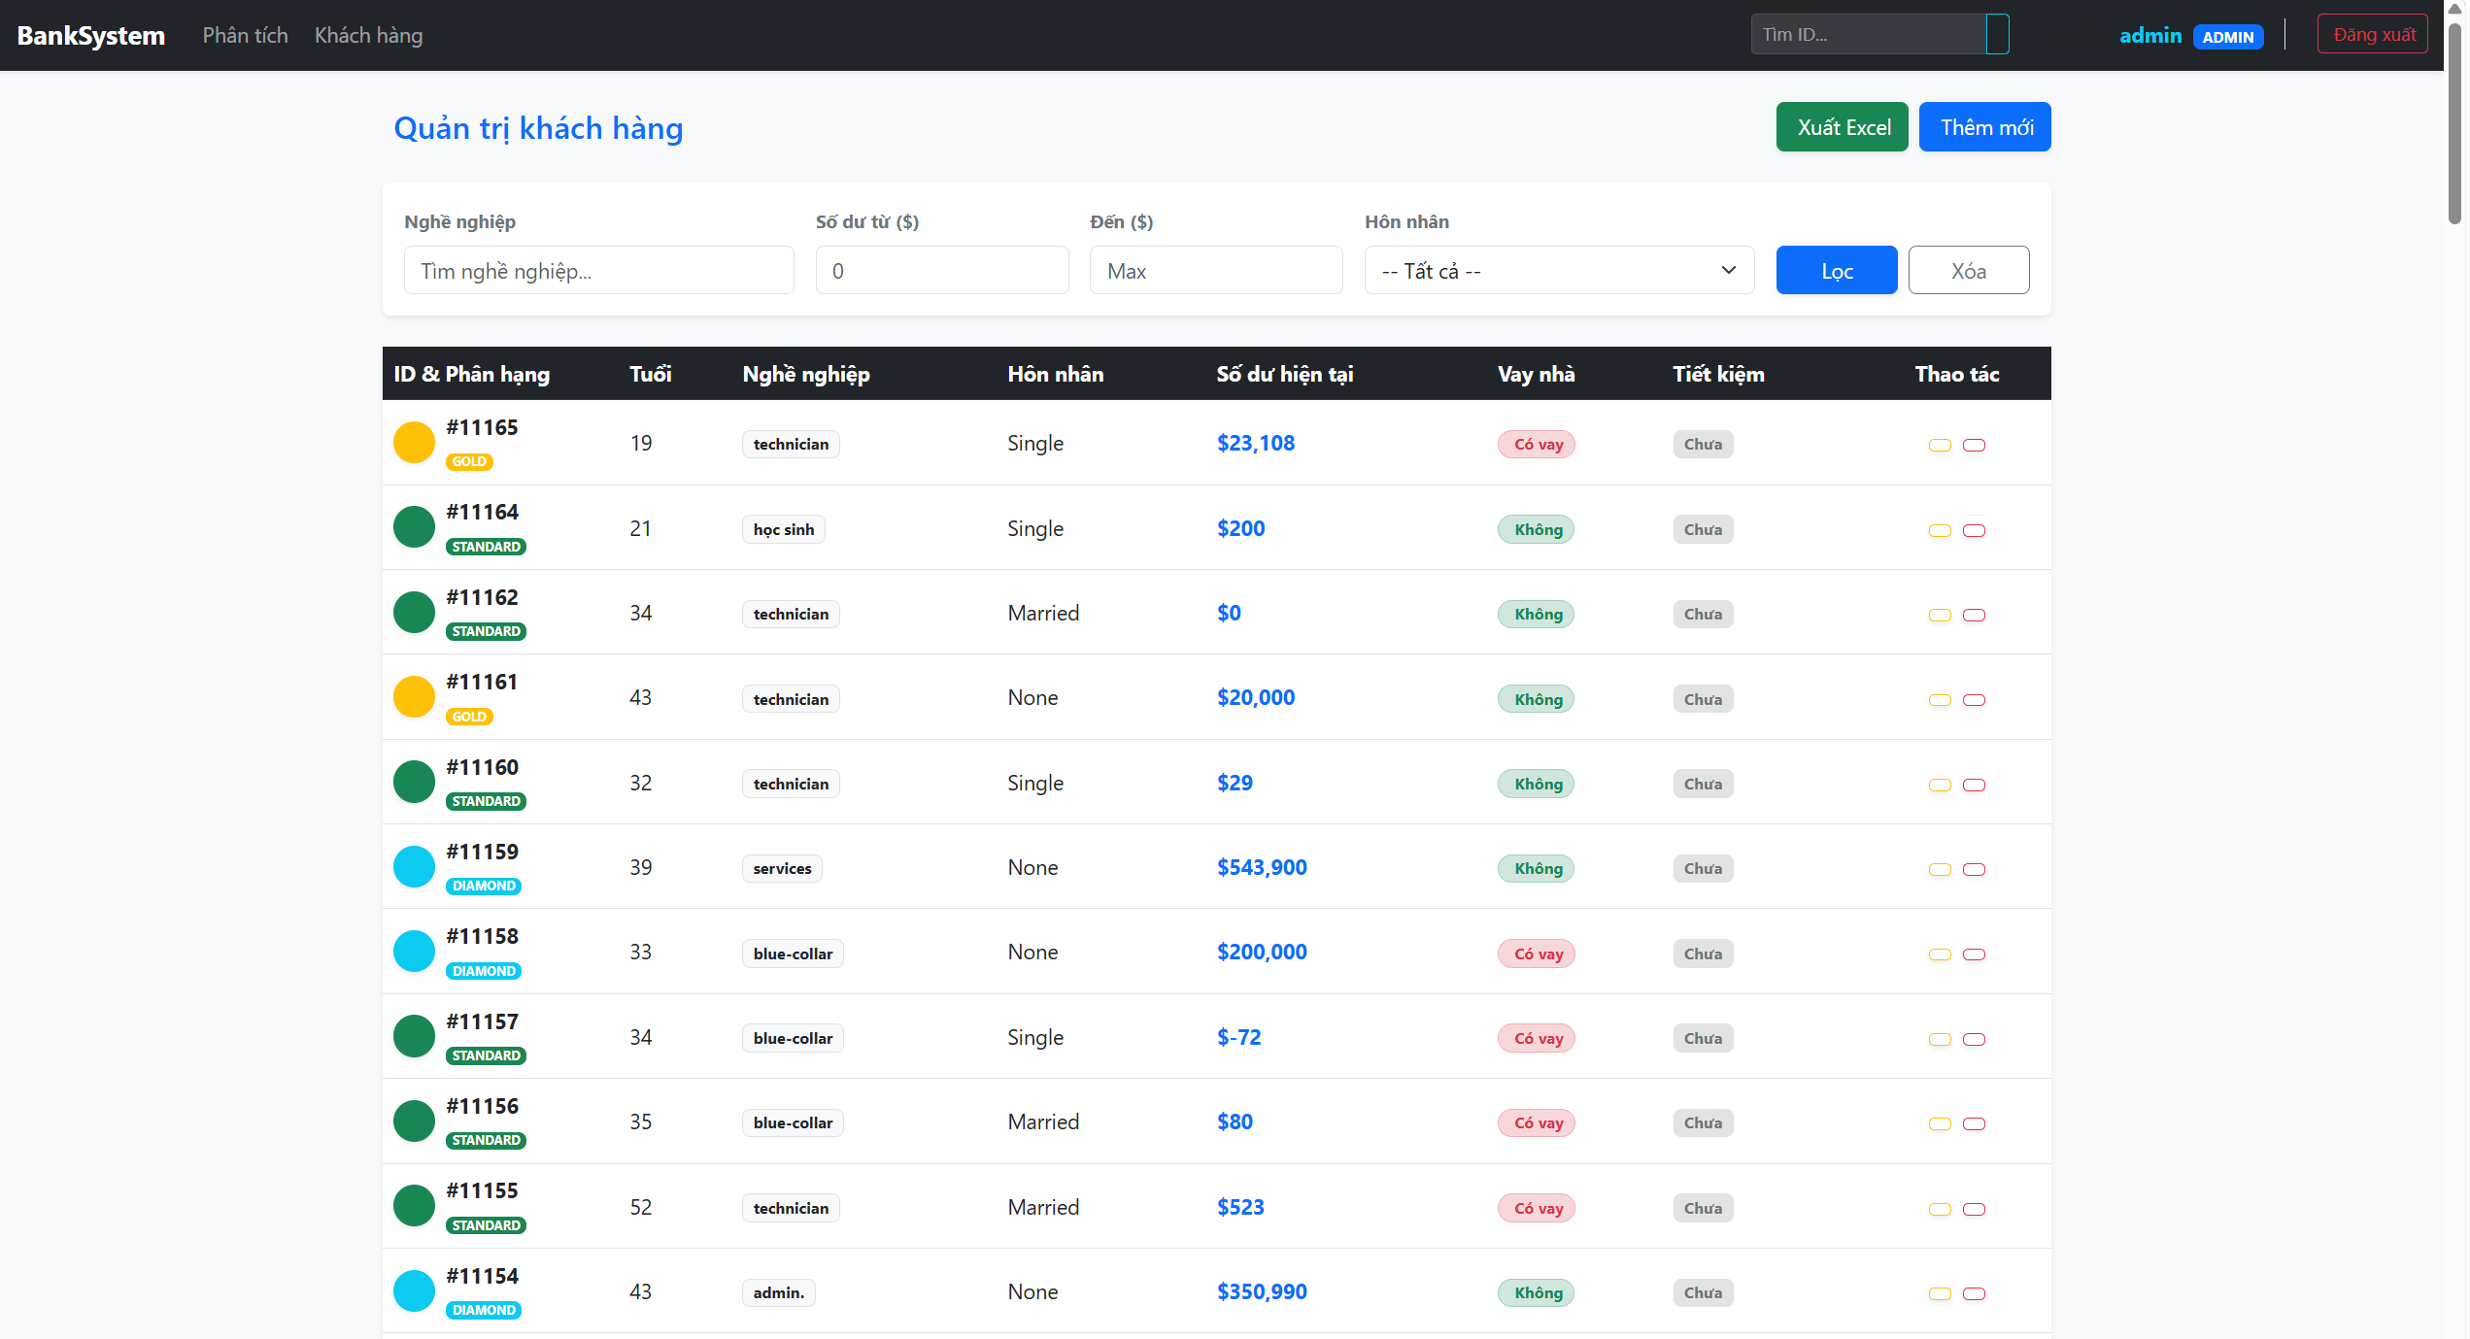
Hình 3.2:Giao diện quản trị dữ liệu khách hàng.

Hoàn thiện giao diện và trải nghiệm (UI/UX):
Tối ưu hóa hơn nữa các endpoint tìm kiếm để tránh các lỗi logic về URL trong tương lai, giúp quá trình truy xuất dữ liệu từ Dashboard sang danh sách chi tiết mượt mà hơn.
Bổ sung tính năng xuất báo cáo tự động ra định dạng PDF hoặc Excel để phục vụ công tác báo cáo trực tiếp trong các cuộc họp ngân hàng.
Mở rộng phạm vi dữ liệu:
Đề xuất kết nối hệ thống với các nguồn dữ liệu thời gian thực (Real-time data) thay vì sử dụng dữ liệu tĩnh từ file CSV để tăng tính ứng dụng thực tiễn trong môi trường ngân hàng số.
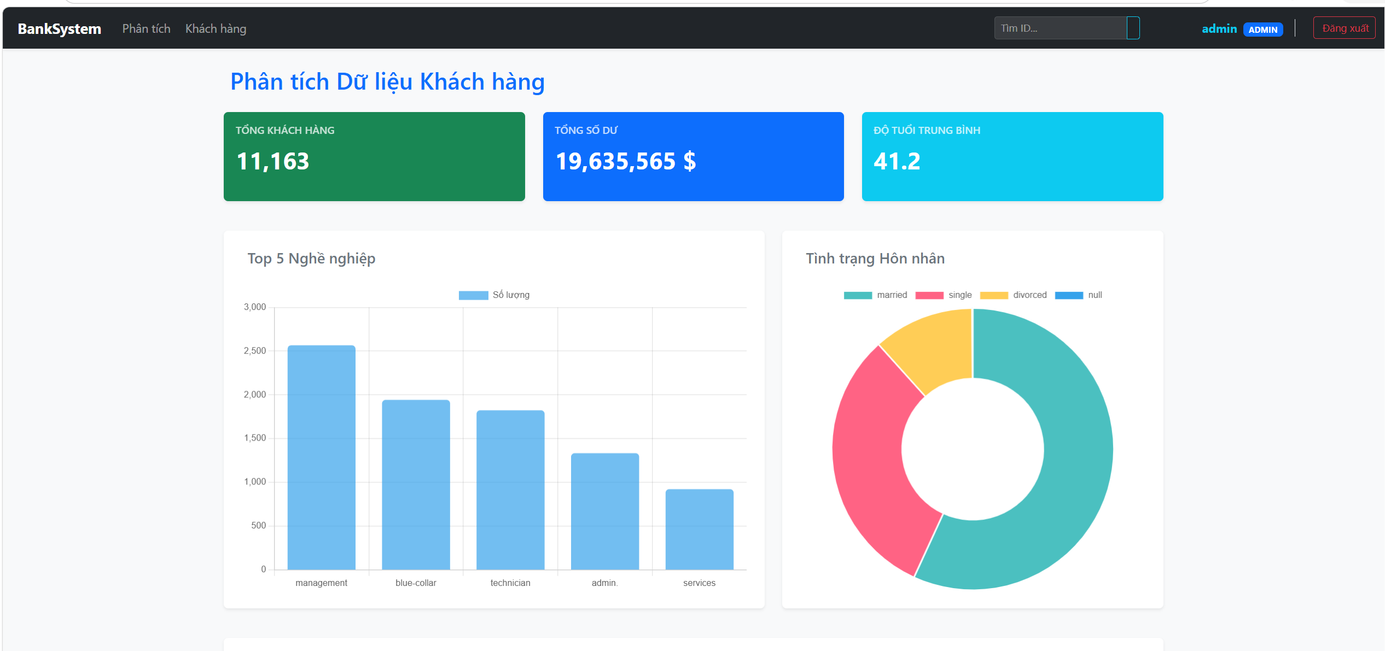
Hình 3.2:Kết quả phân tích dữ liệu của khách hàng

TÀI LIỆU THAM KHẢO:
- Flask Documentation (2.3.x)
- Chart.js Documentation
- MySQL 8.0 Reference Manual
- Bootstrap 5.3 Documentation
- UCI Machine Learning Repository
- Giáo trình Hệ quản trị Cơ sở dữ liệu
- Giáo trình Phát triển ứng dụng Web với Python

Minh chứng thu thập dữ liệu:
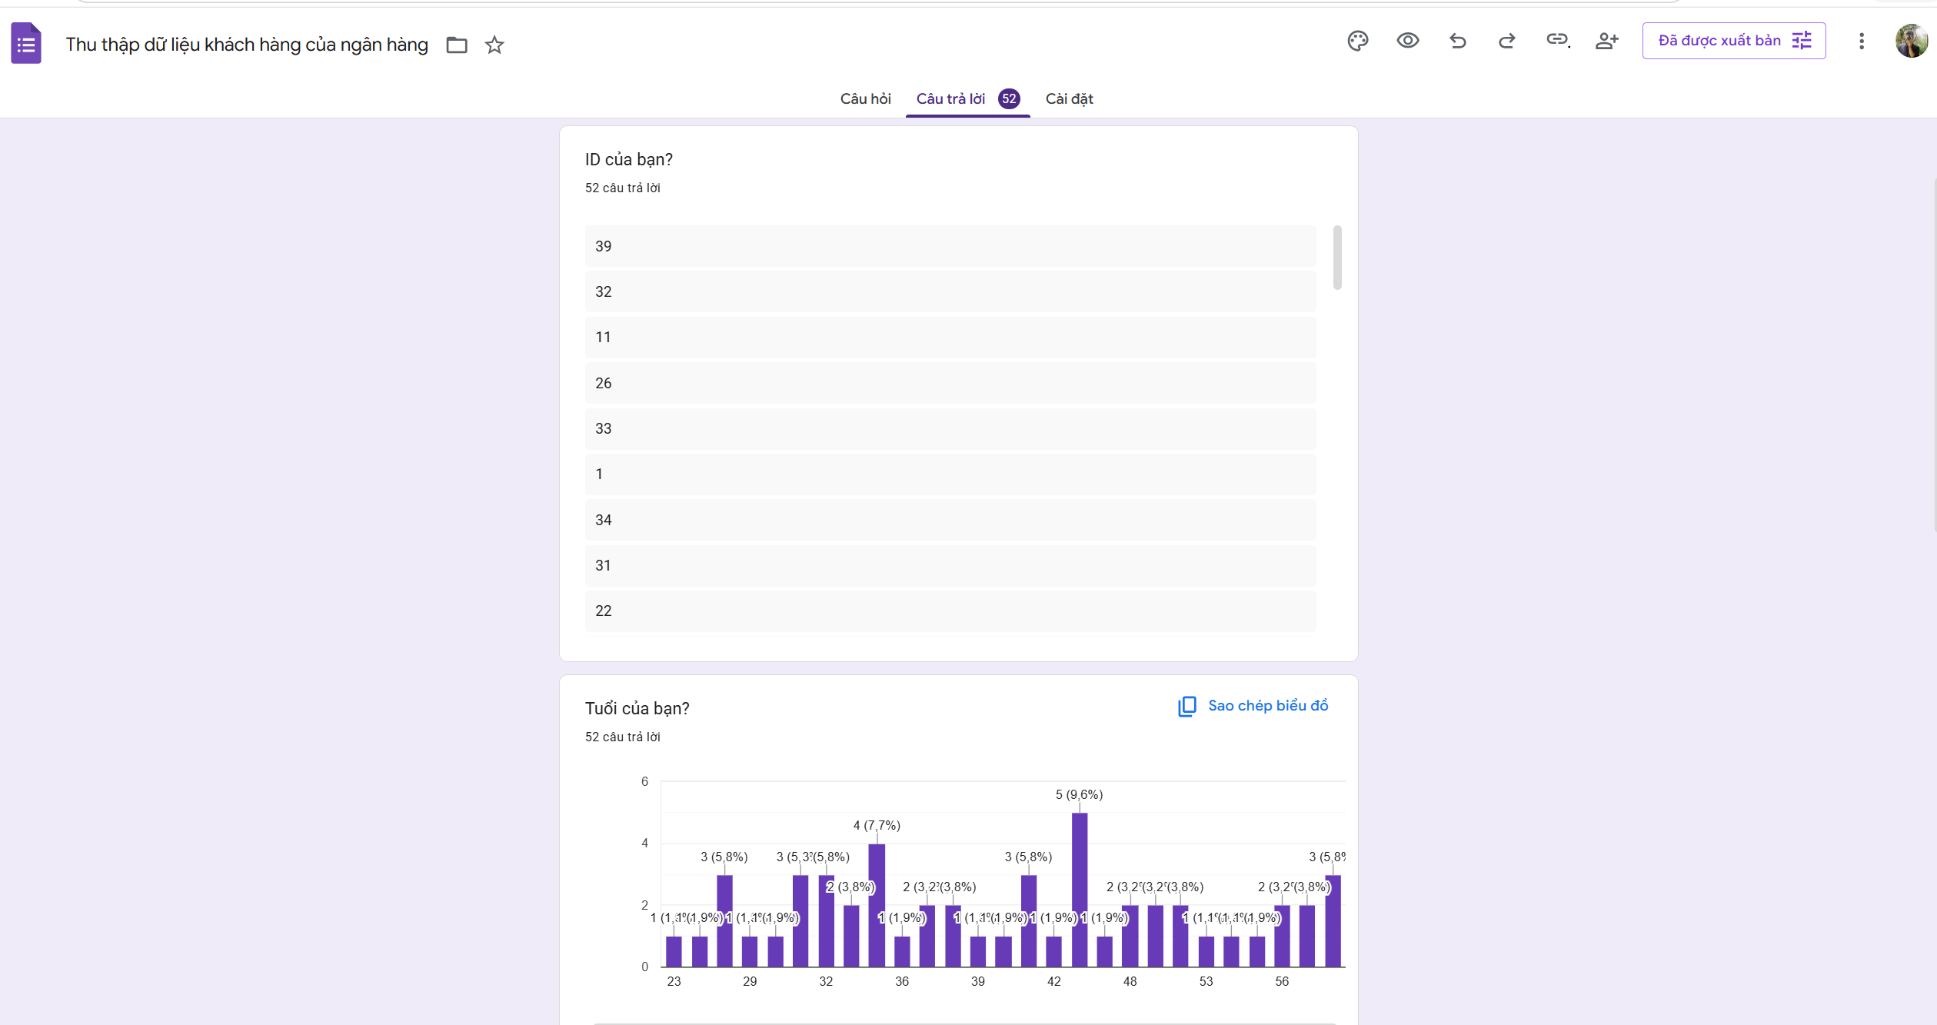

Bảng phân công
Họ và tên | Phụ trách
Nguyễn Trần Phúc Đạt | Thu thập dữ liệu , xây dựng hệ thống
Đoàn Trung Nghĩa | Thu thập dữ liệu , phân tích dữ liệu
Đồng Quang Minh | Thu thập dữ liệu ,viết báo cáo
Hồ Xuân Duy | Xây dựng hệ thống , phân tích dữ liệu
Nguyễn Lê Anh Vũ | Thu thập dữ liệu , xây dựng hệ thống

